台州市椒江区人民政府

2023年政府信息公开工作年度报告

本报告依据《中华人民共和国政府信息公开条例》（国务院令第711号，以下简称新《条例》）和《国务院办公厅政府信息与政务公开办公室关于政府信息公开工作年度报告有关事项的通知》（国办公开办函〔2021〕30号）要求，由台州市椒江区人民政府办公室结合有关统计数据编制。本报告主要包括：总体情况、主动公开政府信息情况、收到和处理政府信息公开申请情况、因政府信息公开被申请行政复议和提起行政诉讼情况、政府信息公开工作存在的主要问题及改进情况、其他需要报告的事项。本年度报告中所列数据的统计期限自2023年1月1日起至2023年12月31日止。本年度报告的电子版可以从椒江区人民政府门户网站（https://www.jj.gov.cn/）信息公开年报专栏下载。如对本报告有任何疑问，请与区政府办公室联系（联系地址：台州市椒江区青年路404号区政府大楼916室，联系电话：0576-88830316，邮编：318000）。
一、总体情况
2023年以来，椒江区坚持以习近平新时代中国特色社会主义思想为指导，深入贯彻落实《条例》和省市政务公开的工作部署要求，把政务公开作为保障群众知情权、参与权、监督权的重要途径，不断扩大公开范围、丰富公开渠道、规范内容形式、突出公开要点，深入推进政务公开各项工作。
- 主动公开。2023年1月1日至12月31日期间，我区通过椒江区人民政府门户网站主动公开信息7035条，其中政策解读30条，行政规范性文件15条；全年发布椒江动态信息1844条，区政府常务会议信息17条，专题会议信息12条，新闻发布实录信息15条等。通过浙江省政务服务网公开行政处罚结果信息4936条，权责事项3010项。通过微信政务新媒体公开信息1213条。
- 依申请公开。区政府办公室贯彻落实《条例》规定，规范政府信息依申请公开件的受理、办理、答复以及归档等各环节，统一全区各部门、街镇政府信息公开申请答复模板，引入法律顾问参与合法性审查，推动依申请公开规范化办理。2023年全年共收到依申请公开310件，上年结转4件。
- 政府信息管理。在椒江区人民政府网站“政务公开”专栏集中统一对外公开并动态更新法定主动公开内容，供以查阅。严格落实信息公开发布审核等制度，确保政府信息规范公开。常态化监测政府信息网站发布内容、运行情况，纠正错链、断链和内容混杂等问题，确保各类信息发布的安全、准确、有序。清理政务新媒体账号10个。
- 政府信息公开平台建设。优化页面设置及网站功能，围绕年度重点工作设置专题。完善30个重点领域公开专栏，调整公共企事业单位信息公开目录，优化检索功能、下载功能和数据互联互通功能，推进栏目设置规范性、信息及时有效性、查询利用便捷度提升。
- 监督保障。定期对政府网站信息发布规范性、时效性进行检查，及时发现问题、整改问题。举办全区政务公开工作暨培训会议，组织政务公开业务培训。强化考核引领和人员保障，将政务公开纳入全区绩效考核，对工作优先的单位给予加分提档奖励。开展年度政务公开社会评议，满意率93.75%。
本年度未发生因信息公开失当引发负面社会评议和责任追究情况。
- 主动公开政府信息情况
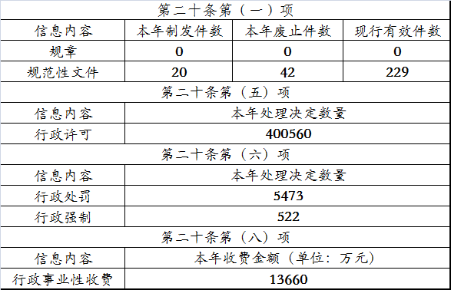
- 收到和处理政府信息公开申请情况
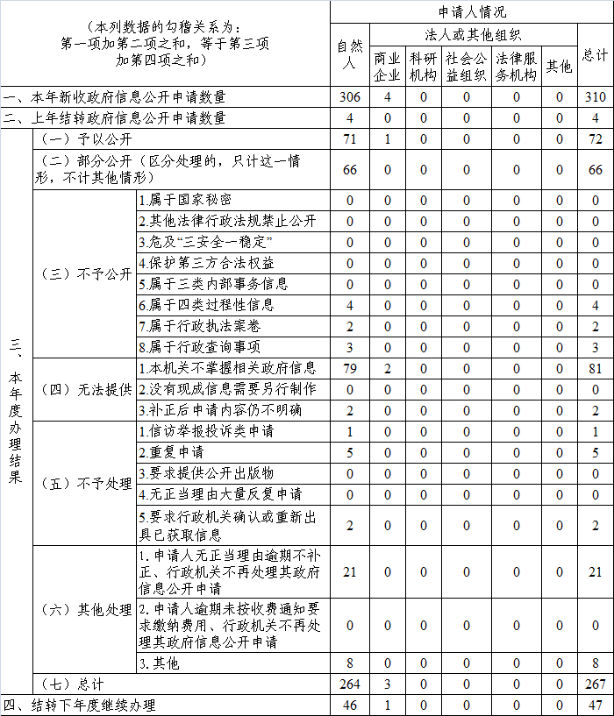
- 政府信息公开行政复议、行政诉讼情况
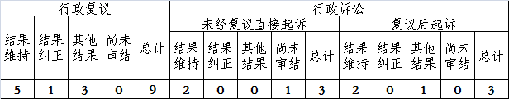

- 存在的主要问题及改进情况
2023年，全区政务公开各项工作推进扎实有序，但与上级政府要求和人民群众的期待还存在一定差距，总体处于省市中下水平，存在不足之处：思想认识不够到位，部分单位对政务公开工作重视度仍不够；主动公开不够深入，住房、文化、就业等民生领域公开事项需进一步分类细化公开；政策解读、依申请公开工作答复等方面还存在薄弱环节。部分单位未按要求认真贯彻落实相关制度。
2024年将重点做好以下工作：一是继续完善政务公开目录体系，探索扩大公开范围，细化现有栏目和专栏，做到条块分明。二是坚持为民服务，提高政府工作透明度，围绕社会关键的问题进行深度剖析，建立健全政务舆情日常监测和研判机制，对涉及本地本部门的重要政务舆情、突发事件等热点问题，按程序及时发布权威信息，讲清事实真相。三是增强政务公开队伍力量。尽量争取提高政务公开力量配置，加大业务培训力度，提高一线工作人员信息公开处理能力，尤其是加大对基层依申请公开工作的法律专业指导。
- 其他需要报告的事项
2023年度，我区未收取政府信息依申请处理费用。

